**项目计划书**

一、 项目内容 2

1. 立项依据、意义 2

2. 立项内容 2

3. 立项欲达成的目标 2

4. 项目可行性分析 3

5. 项目方案 3

二、 项目团队 4

1.组织结构 4

2.人员分工 4

三、 项目进度规划 4

1.总体进度计划 4

2.风险评估与对策 6

四、 支持 6

五、 项目预算 6



# 项目内容

## 立项依据、意义

国家曾指出，当代大学生需要有大量的阅读来丰富自己。同时，为应对考研等一系列的学习需求，书籍的价值越发重要。但现在书的价格普遍高昂，大多数学生不想又或是没有能力将如此多的金钱投入在买书上。虽说图书馆里书的种类众多，但是，许多考研党表示，无法在书上做笔记或是标记，使学习效率与学习价值大大降低。

## 立项内容

为解决上述问题，我们想到了“图书互借馆”这一系统，并基于这一系统设计了“十二因缘图书互借馆”。

我们的“十二因缘图书互借馆”计划支持如下功能：

1. 图书的录用与修改。出借人可以通过“十二因缘图书互借馆”将书籍录入目录或是对自己的书所录入的内容进行修改。管理员拥有最高修改权限。
2. 借书与还书。借书人可以通过操作系统向出借人发出借书请求与还书提醒，由双方线下借书与还书。系统可以判断还书是否出现违规行为如超时、遗失等。
3. 图书信息查询。所有人都可以对图书进行图书信息、信用点数、租赁信息的查询。
4. 信用点系统。以信用点作为对用户行为的衡量。
5. 邮箱提醒。系统对用户的通知将采用自动发送邮件的方式来实现。

实现这一系统，我们将用到HTML、JS、CSS、数据库等技术。

## 立项欲达成的目标

实现同学间书籍的借与还。同时线下借书与书中笔记可以促进同学之间的交流。

## 项目可行性分析

技术可行性：需要HTML、JS、CSS、数据库等技术，可以实现。

经济可行性：实现这一项目的经济成本低，可以无偿提供服务。同时此系统面向的对象明确，若浏览人次多，可以承接一些需要精准投放的广告。

操作可行性：我们目前的面向对象预期使浙大城市学院的所有在校学生。就目前的调查而言，许多同学有上述烦恼，有表达出此方向的意愿，故我们认为此项目计划具有可行性。

## 项目方案

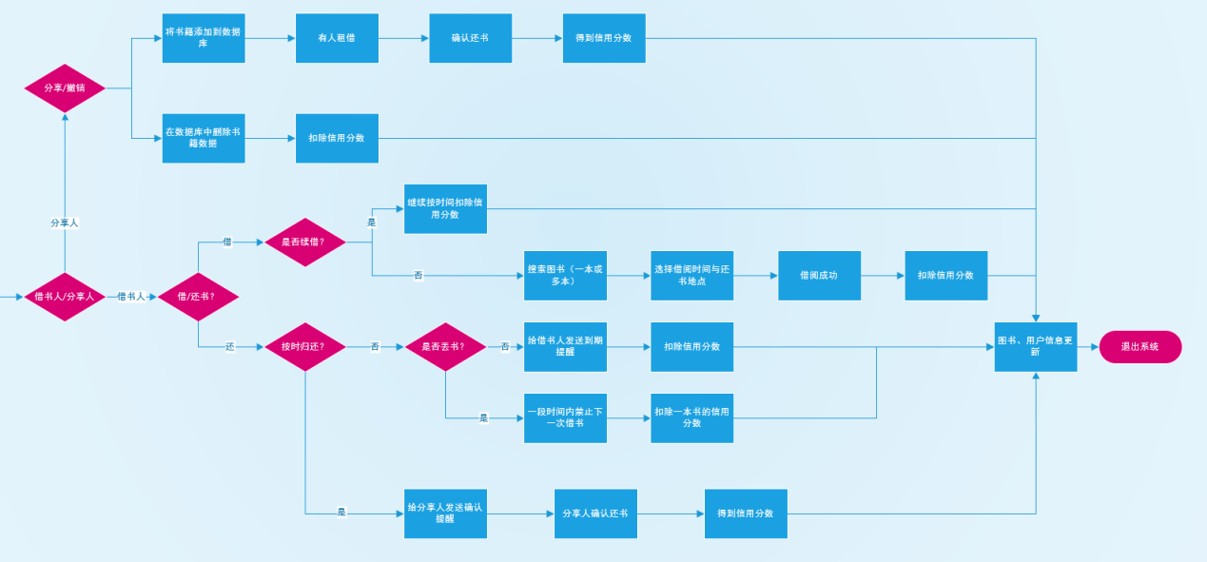

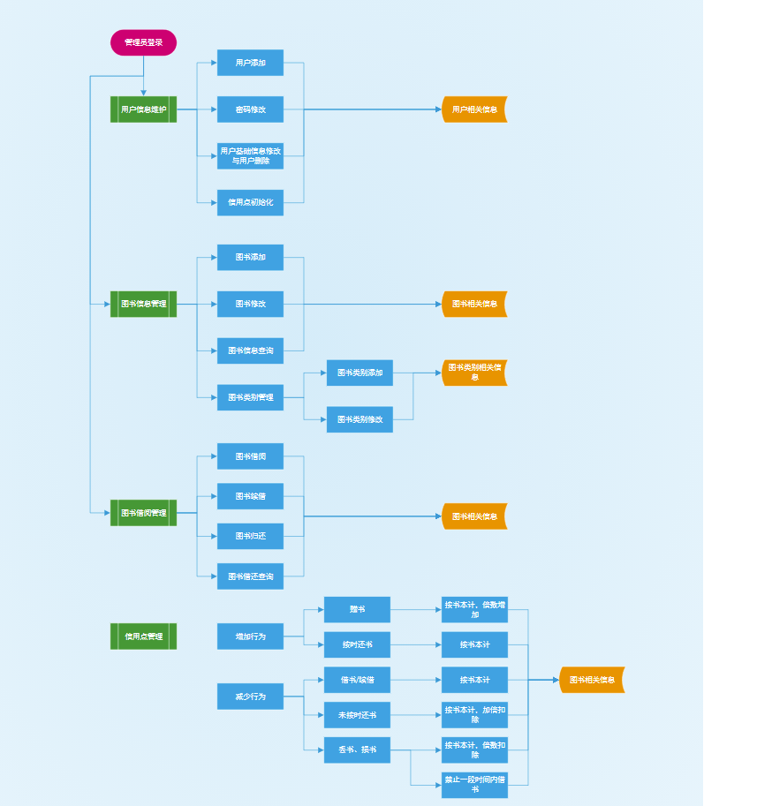

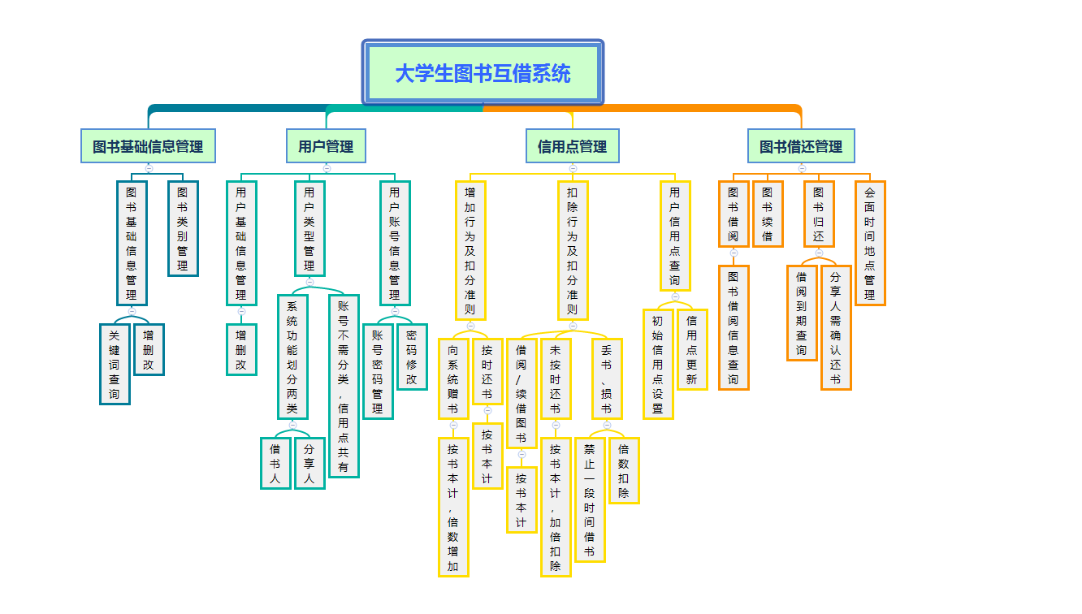

我们计划以数据库和Java为基础构建，同时以邮箱来进行网站与用户之间的通知。

# 项目团队

1.组织结构

汪芷汀 组长

黄雨昊 组员

陈逸浩 组员

2.人员分工

出于学习阶段，前期除组长外的任务，轮流或合作进行。中后期将根据专长进行侧重分配。

拟定为

项目组长：  
负责项目计划的调整，队员进度管理，项目总设计，项目责任人，各种项目计划图，PPT制作和演讲  
技术组长（测试员）：  
负责代码测试、软甲项目测试、文档错误检测（术语、逻辑、关键是是否符合规范），各类错误改正  
文档撰写员：  
负责各类文档的编写工作，需要与队员积极交流，比如写软件详细设计说明书时与设计组长交流设计思想，写测试分析报告时与测试员交流测试错误及如何改正等，其他人需详细解释文档员提出的问题  
程序员（需进一步细分）  
所有人（项目编码工作），如前后端，数据库程序员等

# 项目进度规划

1.总体进度计划

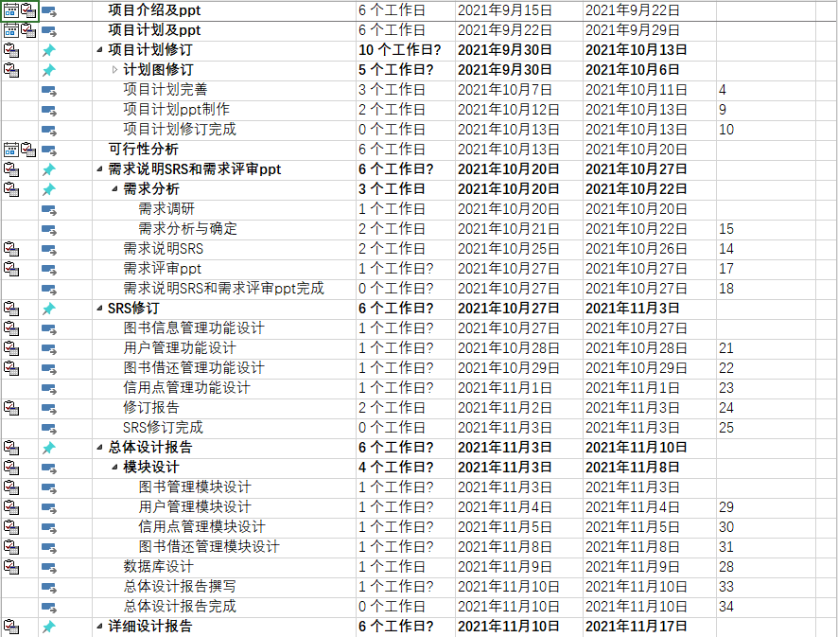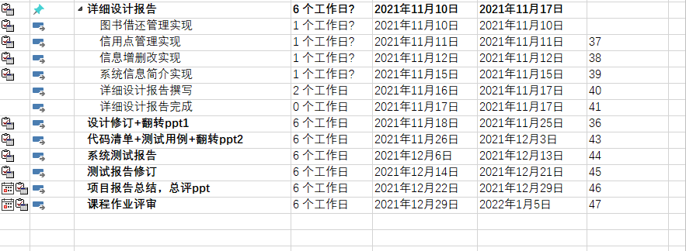

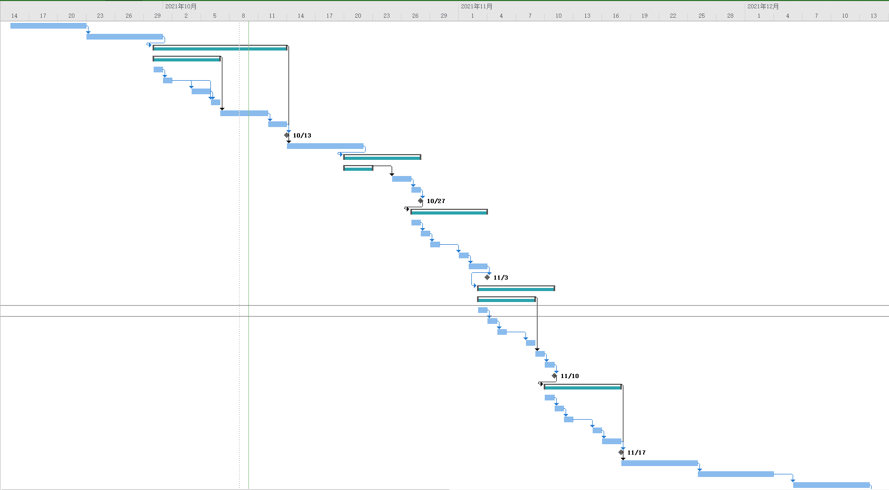

2.风险评估与对策

人员协作风险：小组成员可能因为个人的学习任务或联系不上等导致协作链出现断裂，导致误工延期。

对策：每人同时学习多方面的内容，做好应急交替准备。

进度风险：可能在部分重要节点卡住，导致进度出现拖延。

技术风险：完成进度超过学习进度，导致现有技术无法处理后面的问题。

# 支持

需要可以上网的电脑。需要在校内进行。

# 项目预算

150人民币以内外加二手书若干。主要用于服务器的使用以及自己的二手书作为启动。